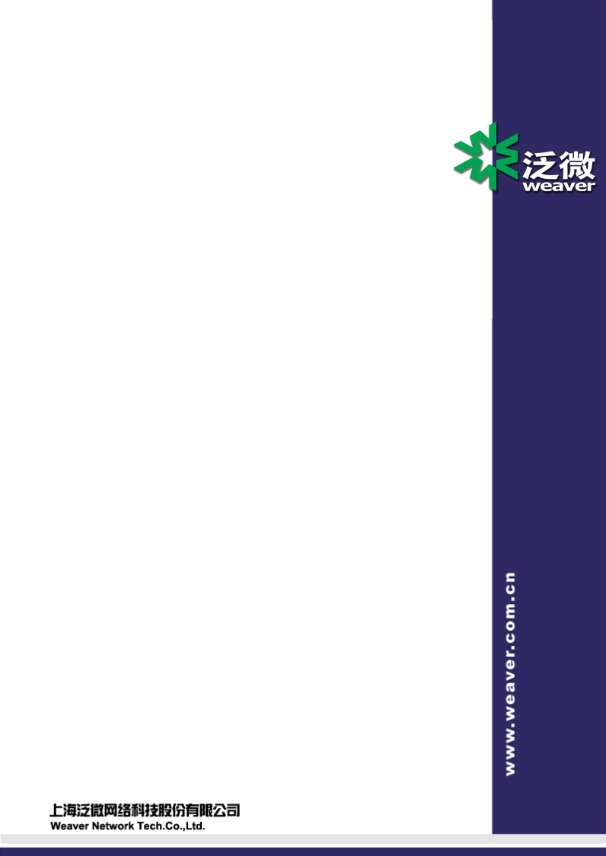

**洛阳交投集团电子采购平台**

**供应商操作手册**

目录

一、 帐号注册 4

二、 注册认证 6

三、 获取采购文件 7

文档修订记录

|  |  |  |  |  |  |
| --- | --- | --- | --- | --- | --- |
| 序号 | 版本 | 修改人 | 修改时间 | 修改说明 | 备注 |
| 1 | V1.0 | 陈志远 | 2025-04-01 | 【A】创建 |  |
|  |  |  |  |  |  |
|  |  |  |  |  |  |
|  |  |  |  |  |  |
|  |  |  |  |  |  |
|  |  |  |  |  |  |
|  |  |  |  |  |  |

注：变化状态：A—创建，M—修改，D—删除

# 帐号注册

1、在采购平台首页点击“注册账号”，跳转至注册页面，点击“同意并继续”

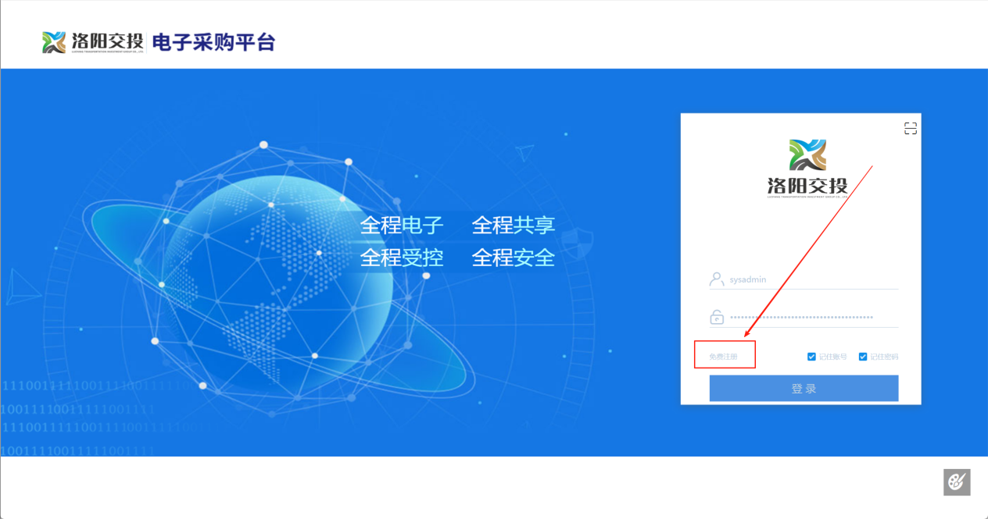

2、输入公司名称和统一社会信用码

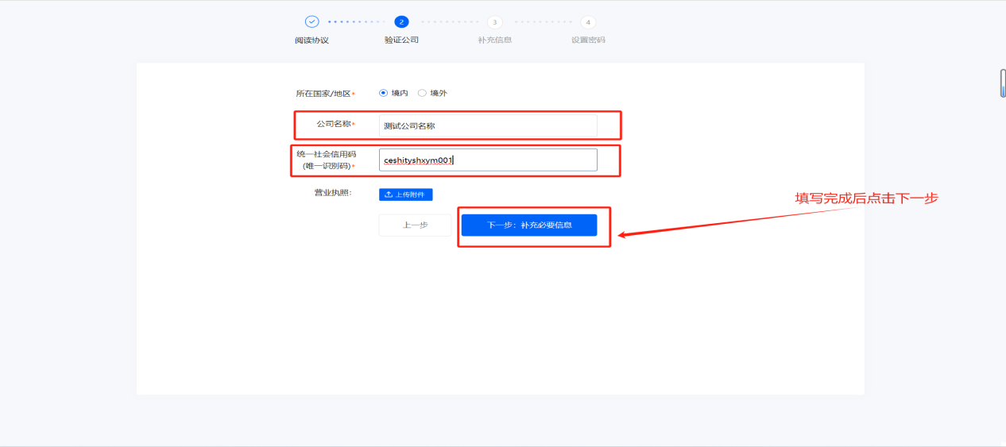

3、填写联系人信息后点击“设置密码”

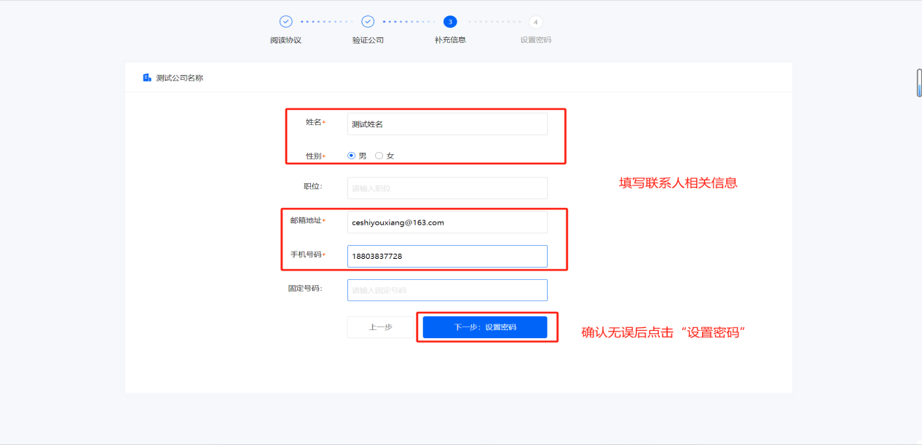

4、设置登录账号及密码，确认后点击提交并登录。跳转至登录页面

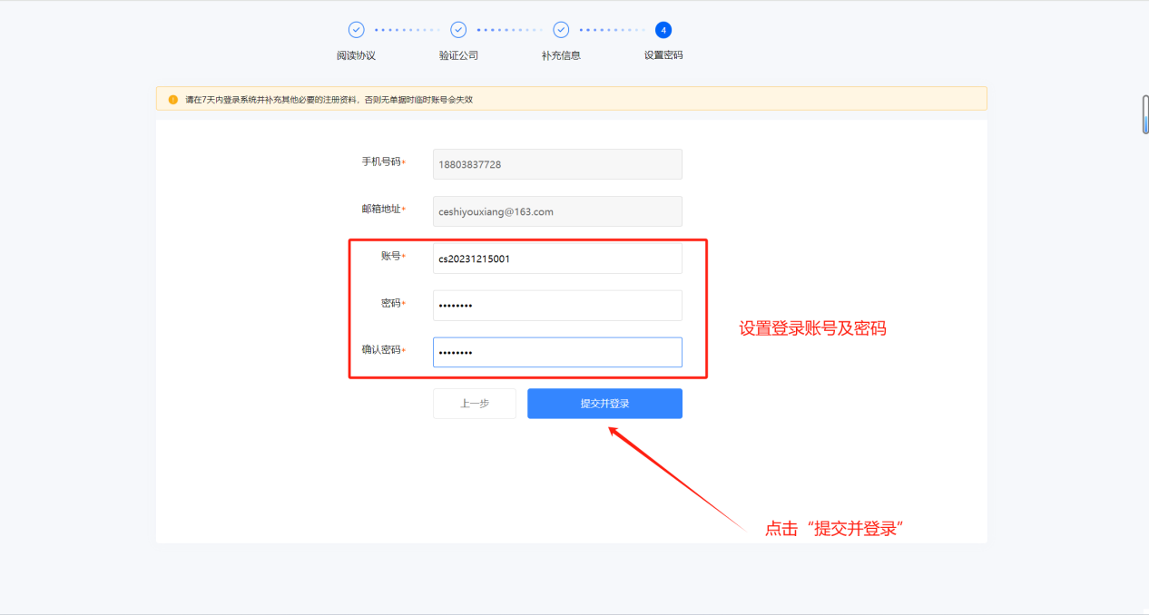

1. 输入账号密码点击登录

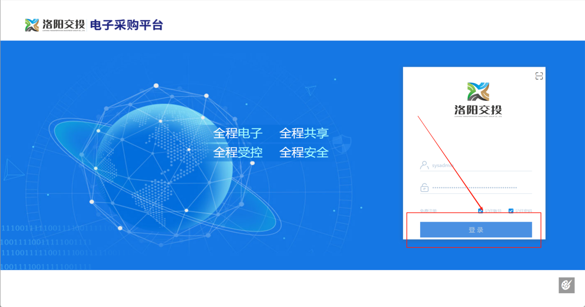

# 注册认证

1、账号注册完成后，登录系统。可看到如下页面

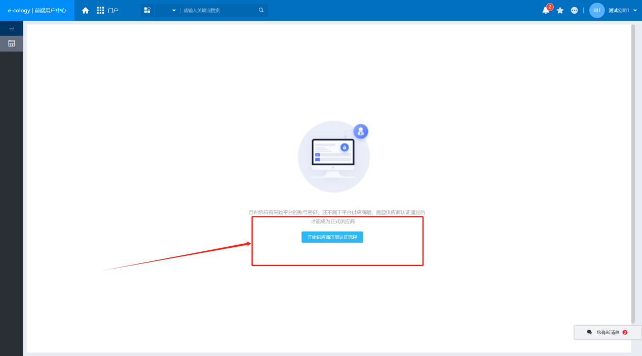

2、点击 “开始供应商注册认证流程”，进行认证。

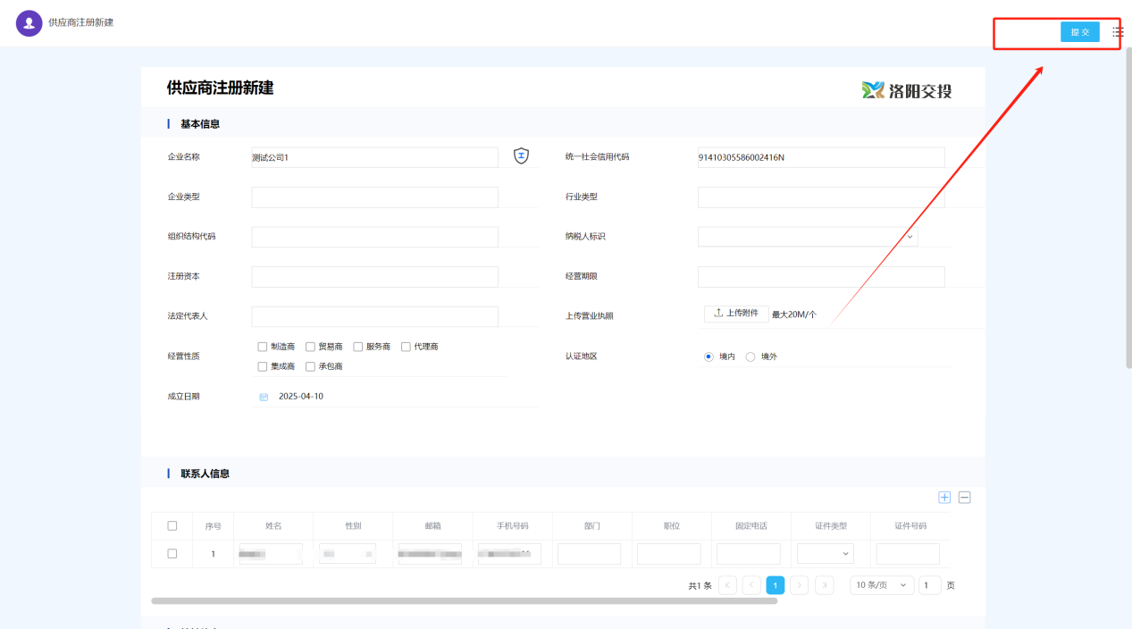

1. 点击提交后 ，需重新登录账号。

# 获取采购文件

1. 登录账号后，在首页通过点击“寻源单号”，或者进入“投标台”点击“寻源单号”，即可打开招标单

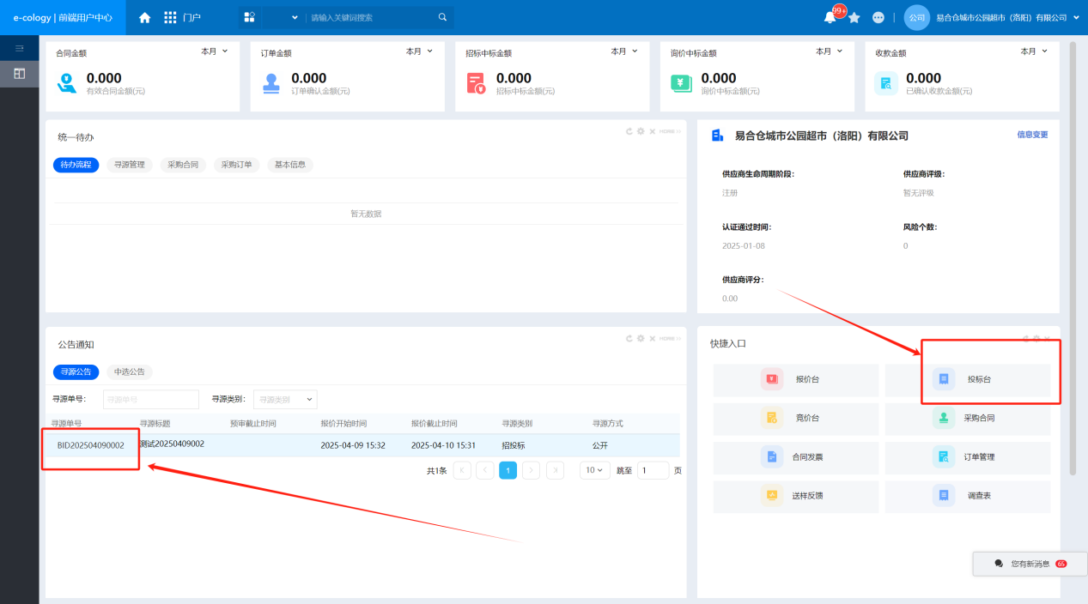

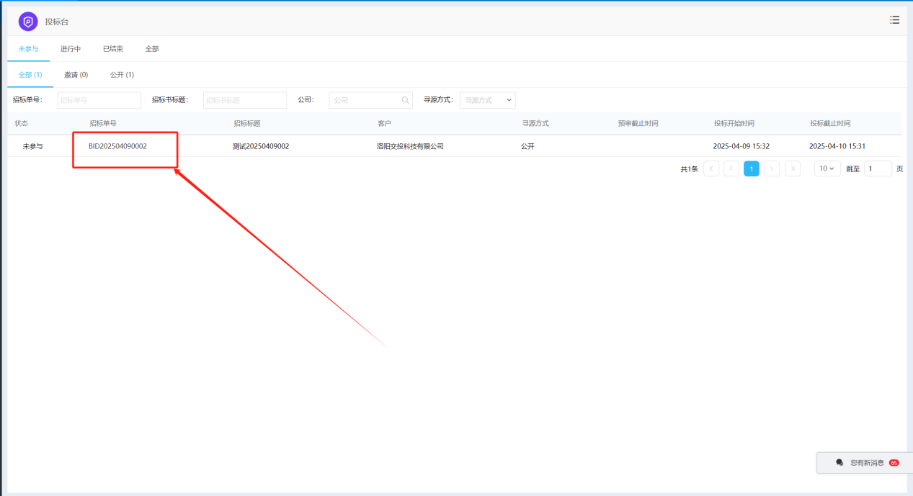

1. 在“招标单”页面，点击“参与”，确认参与后，即可参与投标

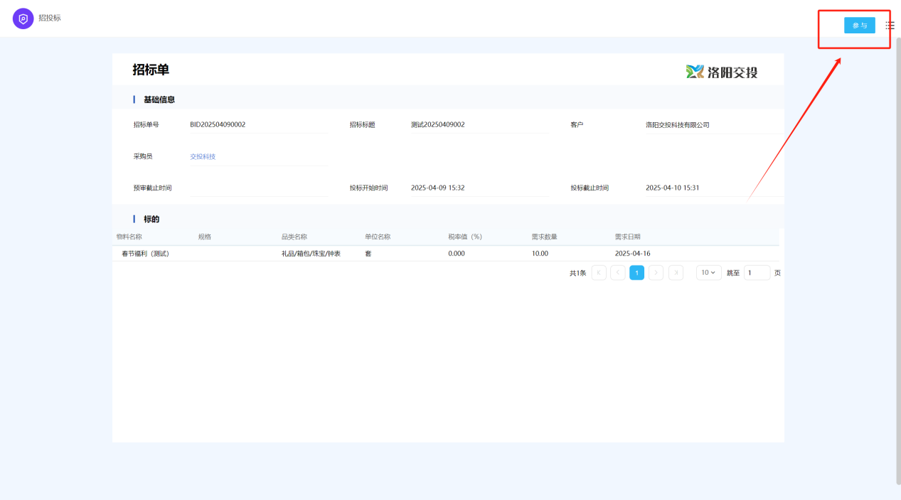

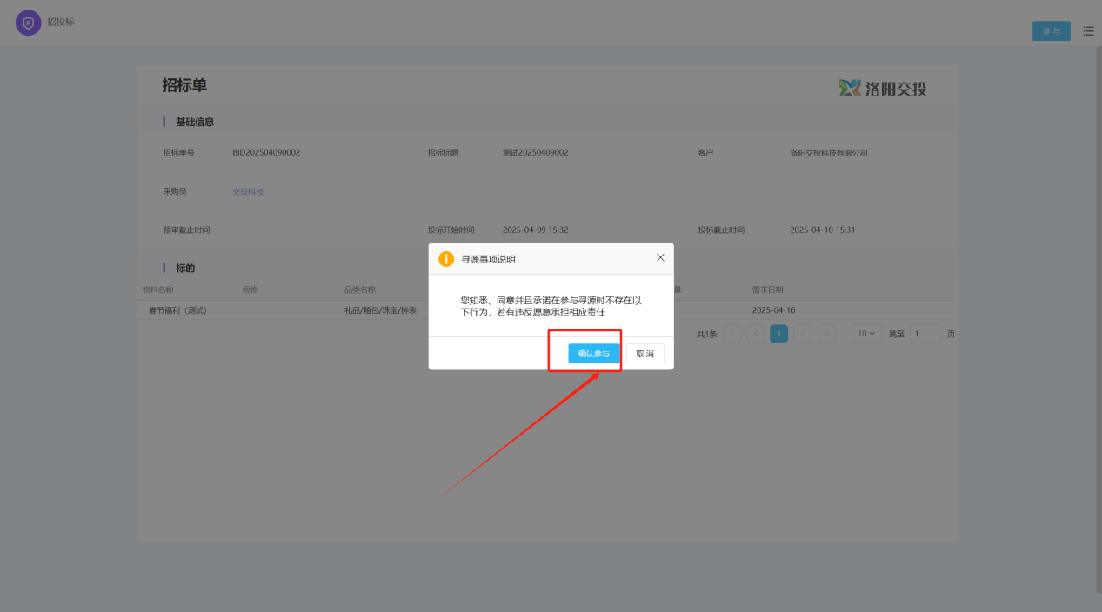

1. 采购文件获取：在投标单页面，需点击“采购文件获取”按钮，发起审批流程，上传银行回执单，流程同意后，刷新页面即可获取标书相关信息。

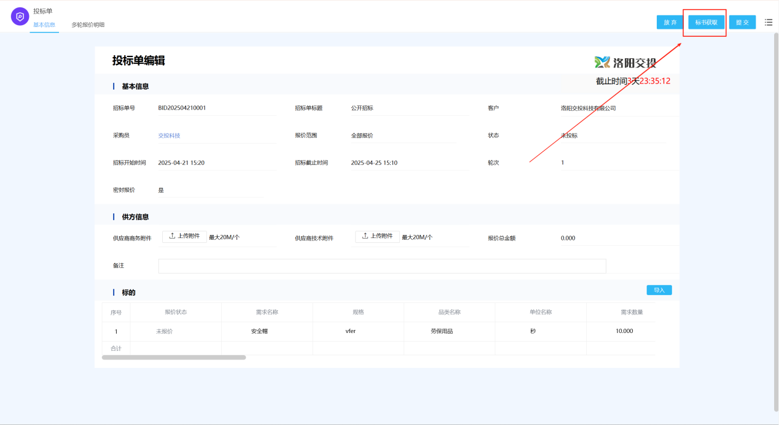

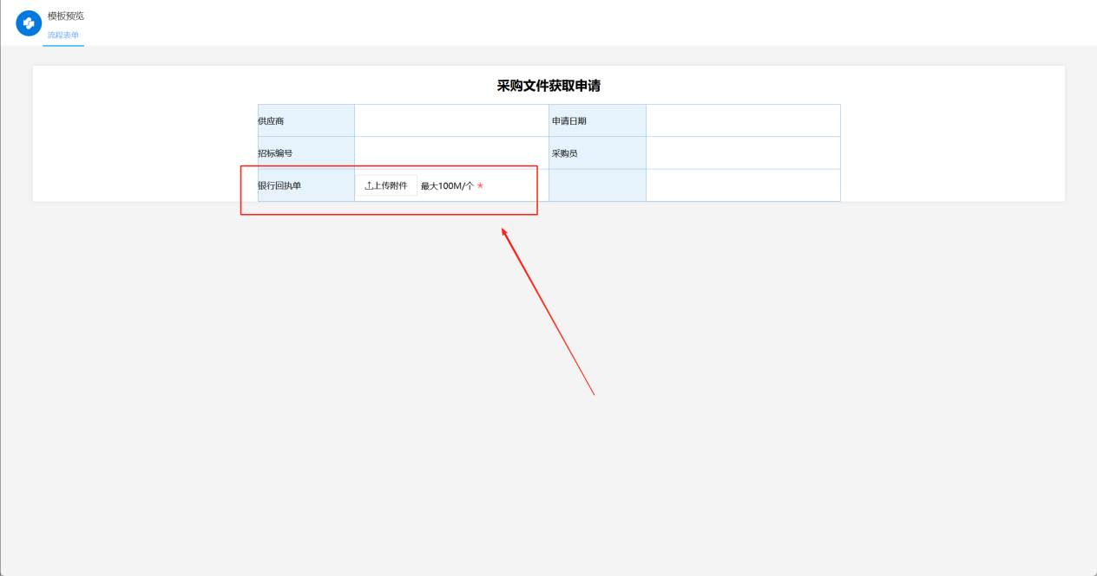

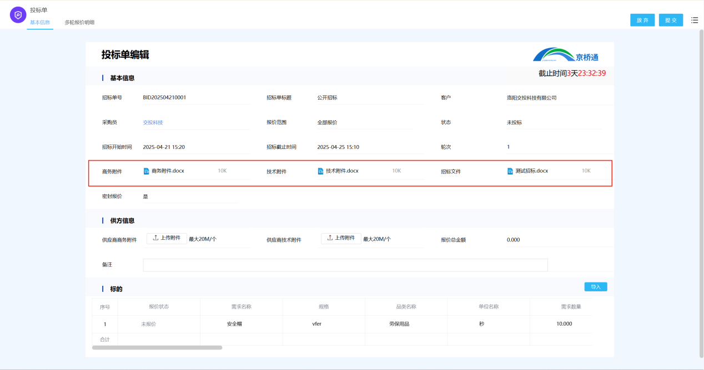

# 联系方式

采购平台运维

联系电话： 0379-63008893